|  |  |  |  |
| --- | --- | --- | --- |
| **BTS DRB** | Lycée du Bois - Mouchard | **PRINCIPE FONDAMENTAL DE LA STATIQUE** | **COURS** |
| **CHAPITRE**  **4** |

**1. Notion de système matèriel – Frontière d’isolement**

**Système matériel :**

On appelle système matériel, une quantité de matière (correspondant à un ou plusieurs solides),

.

**Frontière d’isolement :**

La frontière d’isolement est qui délimite le système matériel considéré. Elle divise l’univers en deux parties :

* d'une part, le système matériel considéré, objet de l'étude**,**
* d'autre part, l'extérieur, c'est à dire tout ce qui n'est pas le système considéré.

On peut alors distinguer :

* les actions mécaniques intérieures à S, qui agissent entre les éléments de S.
* les actions mécaniques extérieures à S, qui sont exercées par  sur S.

Il est très important au début de chaque étude, de bien énumérer tous les éléments qui font partie du système considéré.

**Exemple :**



Si le système étudié est {ballon} alors l’action de contact du basketteur sur le ballon est une action mécanique .

Si le système étudié est {ballon + basketteur} alors l’action de contact du basketteur sur le ballon est une action mécanique .

**2. Bilan des actions extèrieures**

Faire le Bilan des actions extérieures c’est l’ensemble des actions s’exerçant sur le système isolé.

**Exemple : bride**

*Graphe de contact*

0

4

3

2

K

J

I

H

x

y

z

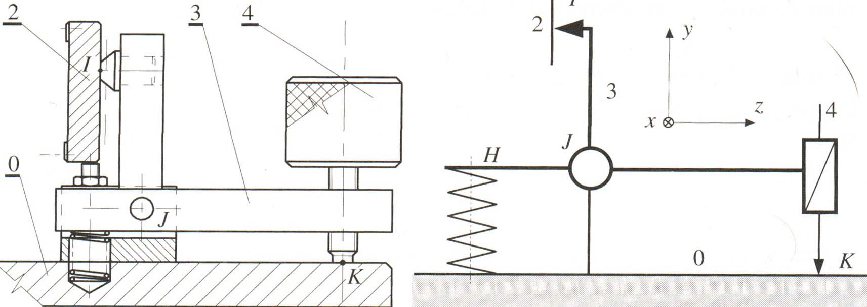

Isolons le système suivant : {3} c'est-à-dire la bride en « T »

Le bilan des actions mécaniques nous donne :

* Action de contact
  + - De type solide rigide/solide 🡪
    - De type particulier 🡪
* Action à distance 🡪

**3. Principe Fondamental de la Statique (PFS)**

Le principe fondamental de la statique (PFS) nous dit qu’un système matériel S est en équilibre si et seulement si :  avec A un point quelconque

Le PFS donne alors lieu à deux théorèmes qui doivent être vérifiés simultanément :

* **Le théorème de la résultante** : si un solide est en équilibre la somme des forces extérieures exercées sur le système est nulle :
* **Le théorème du moment :** si un solide est en équilibre en un point quelconque la somme des moments extérieurs exercés sur le système est nulle :

**4. Principe des actions mutuelles**

**Toute force implique l'existence d'une autre force qui lui est directement opposée**, c'est le principe des actions mutuelles.

**Principe :**

**Exemple :** l’action mécanique du doigt sur la gomme modélisée par le vecteur force  implique l’existence de l’action mécanique de la gomme sur le doigt modélisée par la force  :

 (doigt → gomme)

 (gomme → doigt)



**5. Application du PFS aux solides en équilibre soumis à 2 forces**

Quand un système matériel est en équilibre sous l’effet de deux actions mécaniques, représentables par des glisseurs, les vecteurs qui modélisent ces actions mécaniques sont

**S

x

y

A

G

Exemple :**

Le solide S est en équilibre suspendu par un câble.

Isolons le solide {S}, le bilan des actions extérieures donne :

L’application du théorème de la résultante nous donne :

Donc

L’application du théorème du moment au point A nous donne :

**6. Application du PFS aux solides soumis à 3 forces**

Quand un système matériel est en équilibre sous l’action de trois glisseurs, les vecteurs qui représente ces forces sont :

**Exemple 1 :** étude d’une bride en équilibre

*Hypothèse : l’effet de la pesanteur est négligé devant l’importance des autres actions mécaniques*

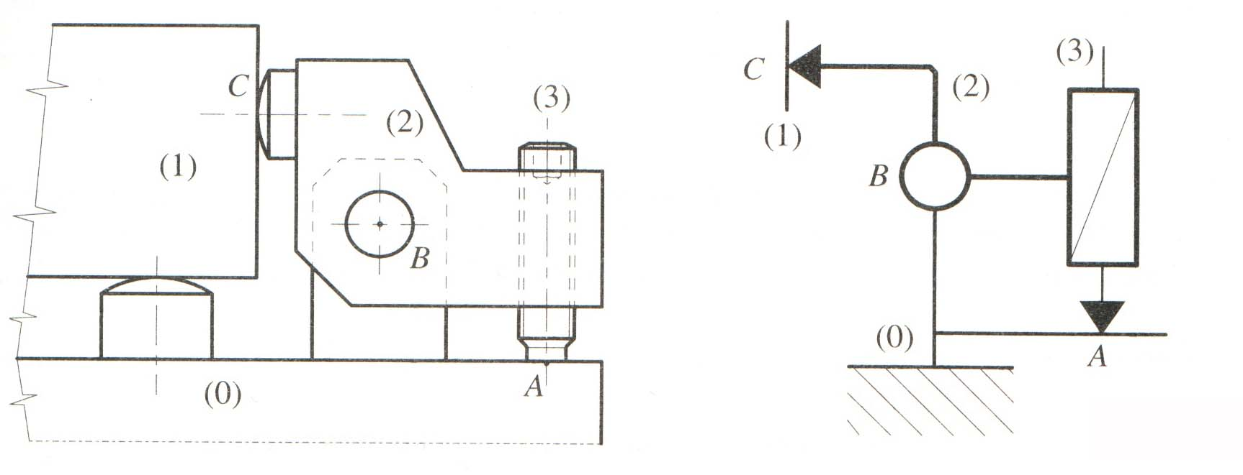

Isolons le système {2,3}.

Le bilan des actions mécaniques nous donne 3 actions de contacts que sont :

*Rmq : sur le graphe de contact lorsque l’on représente la frontière d’isolement, tout les traits coupant cette frontière donne lieu à des actions mécaniques de contact de type solide /solide.*

Le théorème de la résultante nous donne et nous informe que ces 3 forces sont

En A et C les contacts sont parfaits (pas de frottement) ce qui revient à dire que les directions des vecteurs



I

On en déduit

Le théorème du moment au point I nous donne

D’après les deux directions que l’on connaît on peut écrire



I

Alors on a

Conclusion :

Méthode de résolution graphique

On choisi une échelle de représentation :  sera représenté par un vecteur de longueur proportionnelle à son intensité tel que : «  »



On trace un triangle en utilisant les directions des trois vecteurs et l’échelle du vecteur précédant.

A cet effet on trace le vecteur connu puis les directions des autres vecteurs passant par les extrémités du vecteur connu.

On déduit alors la norme des deux autres vecteurs, par application de l’échelle.

*Rmq :*

*- le tracé peut être fait à l’extérieur de la figure ou à l’intérieure du dessin en utilisant les directions existantes.*

*- la chaîne de vecteurs fermés s’appelle un « dynamique »*

**Exemple 2 :** étude d’une bride en équilibre

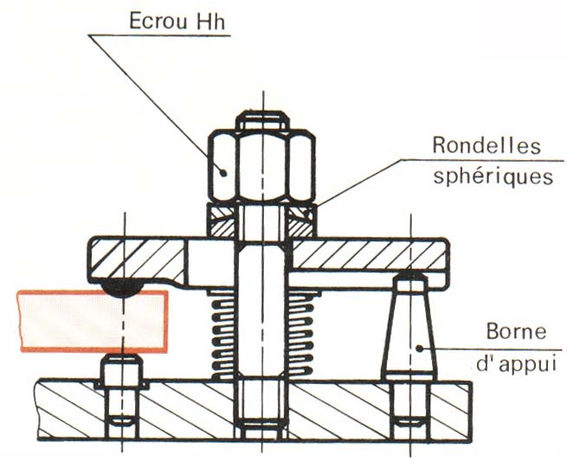

2 B

1

3

C

A

4

3

2

4

1

B

A

C

*Hypothèse : l’effet de la pesanteur et l’action du ressort sont négligés devant l’importance des autres actions mécaniques*

Isolons {3}

Le bilan des actions mécaniques nous donne :

L’application du théorème de la résultante nous donne :

En A et B les contacts sont parfaits (pas de frottement) ce qui revient à dire que les directions des vecteurs

On en déduit la direction des forces

Alors d’après l’équation du théorème de la résultante on peut en déduire que la troisième force est elle aussi

**7. Méthode de résolution**

1. **On commence tout problème en faisant le choix d’une frontière d’isolement, puis en réalisant l’isolement du système**
2. **Puis on réalise un bilan des actions mécaniques extérieures**
3. **On fait l’inventaire des inconnues et ainsi on vérifie la résolubilité.**

Le théorème de la résultante projeté sur les axes x, y et z permet d’écrire …… équations. De la même façon le théorème du moment projeté sur ces mêmes axes permet d’écrire …… équations. On peut donc au maximum écrire ……… équations, par conséquent on peut avoir au maximum ……… inconnues dans le cas d’un problème spatial.

Dans le cas d’un problème plan c'est-à-dire un problème ayant un plan de symétrie à la fois géométrique et mécanique (d’un point vue des actions mécaniques) Alors le théorème de la résultante nous donne uniquement …… équations et celui des moments …………….. Le nombre maximal d’inconnues est donc 3.



x

y

z

Exemple : le problème de la bride ci-contre est un problème plan.

Les projections du théorème de la résultante donne deux équations, sur les axes

……………………………………………

La projection du théorème du moment donne une équation sur l’axe …………

1. **On réalise la résolution :**
   * + soit analytiquement en résolvant le système d’équations obtenu
     + soit graphiquement en traçant le « dynamique »

**Application : résolution analytique**

On vous demande de calculer la valeur algébrique de l’effort qu’exerce 2 sur la pièce 1

x

y

z



*Hypothèses :*

*- les contacts sont supposés parfaits en A et C considérés comme ponctuels*

*- le poids de 2 sera négligé devant l’importance des autres actions mécaniques.*

Données :   